Практическая работа № 2
Поиск объекта на изображении

Поиск объекта по цвету

В задачах компьютерного зрения идентификация объектов, попадающих в поле зрения оптических сенсоров (фото- или видеокамеры), является фундаментальной проблемой. Одним из наиболее эффективных подходов к обнаружению объектов является сегментация изображения на основе цветовых характеристик. Этот метод реализуется с помощью цветовой маски, которая, будучи применена к входному изображению, фильтрует пиксели в соответствии с заданным диапазоном цветовых значений. Пиксели, не попадающие в заданный диапазон, подавляются (присваивается значение нулевой яркости), а пиксели, удовлетворяющие критерию, сохраняются (присваивается значение максимальной яркости). В результате образуется бинарное изображение, где целевые объекты представлены областями с максимальной яркостью, значительно упрощая дальнейшую обработку, например, обнаружение контуров или вычисление моментов. Выбор оптимального цветового диапазона является критическим этапом, определяющим точность и полноту обнаружения.
Рассмотрим задачу сегментации ярко-желтого теннисного мяча на изображении. Решение данной задачи будет проиллюстрировано на примере следующего программного кода.

import cv2
image = cv2.imread('boll.jpg')
cv2.imshow("Original", image)
# задаем границы диапазона:
# нижнюю
low_color = (0,0,80)
# и верхнюю
high_color = (255,255,255) # наложение цветовой маски на исходное изображение,
# результат присваиваем переменной only_object
only_object = cv2.inRange(image, low_color, high_color)
# вывод отфильтрованного изображения на экран
cv2.imshow('only object', only_object)
cv2.waitKey(0)

После загрузки изображения с помощью функции cv2.imread() необходимо определить нижнюю и верхнюю границы цветового диапазона для целевого объекта в пространстве RGB. Границы диапазона представляют собой триплет значений (R, G, B), каждый из которых находится в интервале [0, 255]. Поскольку целевой объект (ярко-жёлтый теннисный мяч) характеризуется вариациями жёлтого оттенка, цветовой диапазон будет включать комбинации зелёного и синего компонентов, дополненные красным компонентом, учитывающим отклонения от идеального жёлтого цвета. В коде границы диапазона задаются переменными low_color и high_color, представляющими собой векторы в пространстве BGR (Blue, Green, Red).
Функция cv2.inRange() применяется для порога цветового диапазона. На вход подаётся изображение в пространстве BGR. Функция возвращает бинарное изображение (маску), где пиксели, цветовые значения которых лежат в интервале [low_color, high_color], имеют значение 255 (белый), а пиксели за пределами этого интервала — 0 (чёрный).
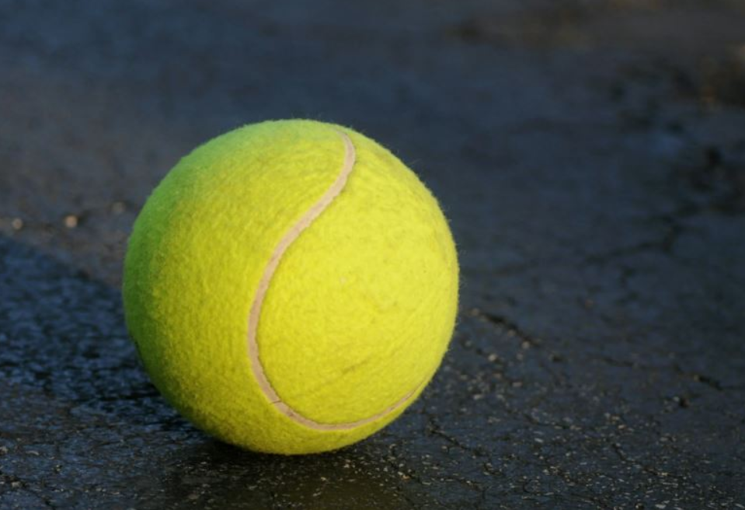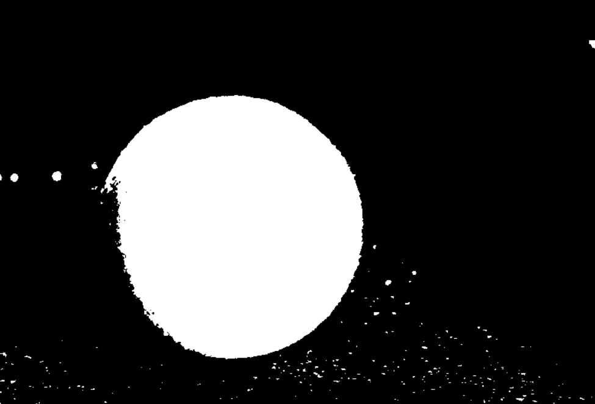

На рисунке показан результат работы программы. Как видно из рисунка, кроме теннисного мячика, присутствует большое количество белых вкраплений. Они тоже попали в наш цветовой диапазон.

Задание:
Заполнить следующую таблицу для цветового пространства BGR:

 | Красный | Синий | Зеленый | Голубой | Желтый | Розовый | Черный | Белый
low_color |  |  |  |  | (0,0,80)
high_color |  |  |  |  | (255,255,255)

Поиск объекта в цветовом пространстве HSV

Эксперименты с поиском объектов по цвету показали, что далеко не всегда удается выделить только нужный объект. Часто вместе с объектом на изображении выделяется множество лишних точек — так называемый шум. Появление шумов на изображении затрудняет выполнение дальнейшего анализа картинки, поэтому необходимо максимально избавиться от шумов.
Одно из существующих решений данной проблемы — это переход в другое цветовое пространство. Наиболее эффективным здесь является HSV (HSB)-пространство. В данной модели основными координатами являются цветовой тон (Hue), насыщенность (Saturation) и значение или яркость (Value или Brightness). Под цветовым тоном понимается именно цвет, измеряется от 0 до 360. Насыщенность характеризует близость цвета к белому (розовый ближе к белому, чем красный), измеряется в процентах. А параметр значение представляет как общую яркость точки — чем меньше, тем темнее, также измеряется в процентах. Схематично эту модель можно изобразить в виде перевернутого конуса:
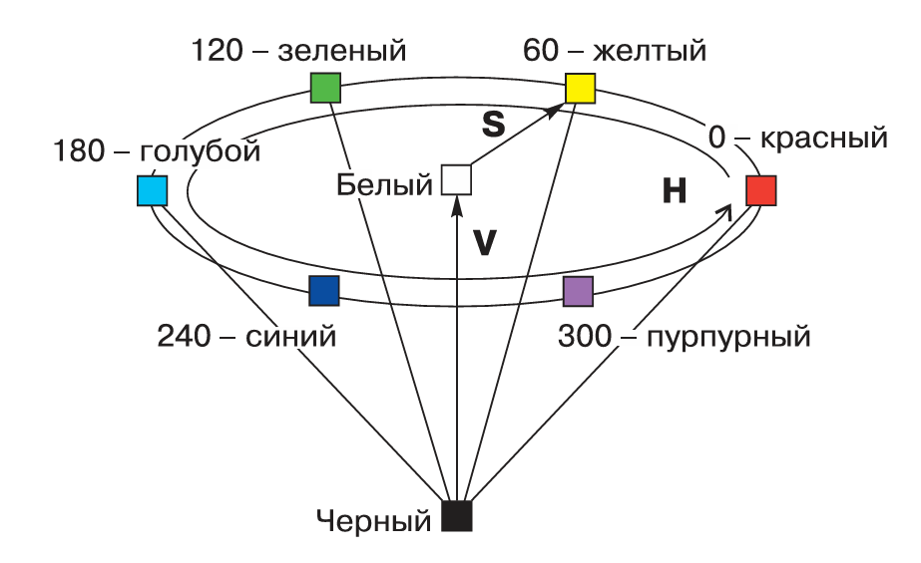
Диапазон выбранных цветов для желтого мяча будет представлять область внутри HSV-конуса, ограниченную нижними и верхними значениями параметров H, S и V (рис. ниже). Из рисунка видно, что в заданных пределах границы главных атрибутов цветового фильтра в модели HSV — тон (H), насыщенность (S) и значение (V)1 — определяются просто и вполне понятно.
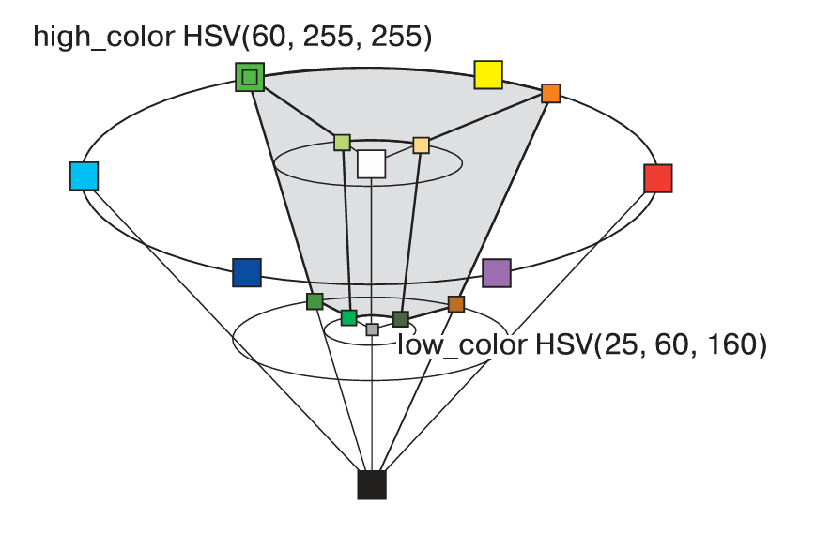
Рис. 2. Цветовой диапазон low_color, high_color в пространстве цветов HSV. Значения компонентов H, S, V указаны в соответствии со шкалой OpenCV3

Границы H определяют основной диапазон цветов пикселей искомого объекта, S — насколько блеклые и насыщенные цвета пикселей объекта, а V — принадлежность к области темных и ярких оттенков. Чтобы найти наш теннисный мячик, переведем изображение с ним в цветовое пространство HSV и попытаемся найти мячик на картинке. Ниже представлен пример программного кода:

import cv2 # загрузка изображения
image = cv2.imread('YellowBall.jpg') # ???
cv2.imshow("Original", image)
# конвертируем исходное изображение в HSV,
# результат присваиваем переменной hsv_img
hsv_img = cv2.cvtColor(image, cv2.COLOR_BGR2HSV)
# нижняя граница — это темный ненасыщенный цвет
color_low = (25,100,175)
# верхняя граница — это яркий насыщенный цвет
color_high = (35,255,255)
# наложение цветовой маски на HSV-изображение,
# результат присваиваем переменной only_object
only_object = cv2.inRange(hsv_img, color_low, color_high)
# вывод отфильтрованного изображения на экран
cv2.imshow('color_hsv', only_object)
cv2.waitKey(0)

Функция cv2.cvtColor() выполняет преобразование цветового пространства изображения. В качестве аргументов функция принимает исходное изображение и код преобразования (например, cv2.COLOR_BGR2RGB, cv2.COLOR_BGR2HSV).
Для обнаружения объектов по цвету в HSV-пространстве необходимо определить диапазон цветовых значений color_low = (H1, S1, V1), color_high = (H2, S2, V2). Параметры H1 и H2 (H1 < H2) определяют диапазон оттенков (Hue) целевого объекта. В OpenCV шкала оттенков H находится в диапазоне [0, 180], а параметры S (Saturation) и V (Value) — в диапазоне [0, 255]. Хотя диапазон [0, 180] может показаться необычным, он легко преобразуется в более привычный диапазон [0, 360]. Просто умножьте значение H из OpenCV на 2, чтобы получить эквивалентное значение в диапазоне [0, 360]. Обратное преобразование – деление на 2. Для ярко-жёлтого теннисного мяча, учитывая вариации оттенков, диапазон H может быть установлен, например, в [25, 35]. Учитывая высокую насыщенность и яркость объекта, параметры S2 и V2 устанавливаются на максимальные значения (255), а S1 и V1 — на минимальные (0).
Итеративный процесс подбора параметров (S1, V1, S2, V2, H1, H2) необходим для оптимизации результатов сегментации и минимизации шума. Визуальная оценка результатов позволяет уточнить границы цветового диапазона, обеспечивая оптимальное выделение целевого объекта.

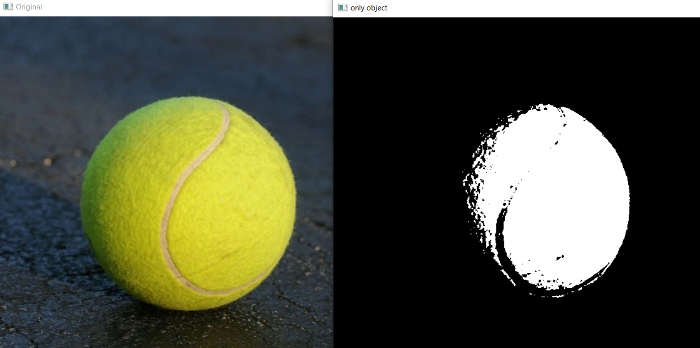
Рис. Результат поиска с использованием цветовой HSV-маски

Из рисунка видно, что, по сравнению с предыдущими результатами, здесь зашумленность гораздо ниже.
Задание:
Заполнить следующую таблицу для цветового пространства HSV:

 | Красный | Синий | Зеленый | Голубой | Желтый | Розовый | Черный | Белый
low_color |  |  |  |  | (25,100,175)
high_color |  |  |  |  | (35,255,255)

Определение координат найденного объекта

Итак, мы научились находить объекты на картинке с фотокамеры с помощью цветовых фильтров. Они получаются в виде черно-белых изображений, на которых искомый объект окрашен в белый цвет, а окружающий его фон — в черный. Следующий шаг — определение положения объекта на картинке. Это можно сделать, вычислив координаты искомого объекта. Поначалу эта задача может поставить в тупик, потому что объект, который мы хотим найти, — не точка на картинке, а целое пятно белого цвета и неправильной формы (см. рис.), состоящее из множества точек. Каждая точка имеет свою координату. Оперировать непосредственно таким множеством координат не очень удобно. Для определения координат нашего «пятна», то есть объекта, в библиотеке OpenCV применяется функция вычисления моментов cv2.moments().
Момент изображения — это суммарная характеристика пятна, представляющая собой сумму всех точек этого пятна. Существует множество подвидов моментов, характеризующих разные свойства изображения. Например, момент нулевого порядка m00 — это количество всех точек, составляющих пятно. Момент первого порядка m10 представляет собой сумму x-координат точек, а m01 — сумму их y-координат. Имеются также моменты m11, m20, m02, m22 и т. д. Для работы функции cv2.moments() необходимо указать два аргумента:
первый аргумент — имя переменной, с которой связано анализируемое изображение;
второй аргумент — двоичное число, по значению которого определяется, как алгоритм должен вычислять вес каждой точки. Если он равен 1, то белые точки имеют вес 1 (как если бы они были сделаны из одинаково тяжелого материала), черные – 0.
Мы в нашей задаче будем применять функцию cv2.moments() к изображению, которое нам возвращает функция cv2.inRange(). А это черно-белое изображение, точки которого, кроме черного и белого цвета, могут иметь градации серого цвета. Так вот, если значение второго аргумента для функции cv2.moments() равно 1, то вес всех точек с цветом, отличным от нуля, будет равен 1, вес черной точки будет равен 0, а белой точки — 255. Для решения нашей задачи достаточно будет воспользоваться значениями моментов нулевого и первого порядков. Затем, поделив поочередно сумму x-координат (m10) и y-координат (m01) всех точек пятна на число его точек (m00), получим некоторые усредненные координаты нашего пятна по осям x и y. Поскольку пятно является непосредственным отображением нашего объекта на отфильтрованном изображении, мы тем самым получаем координаты объекта на рисунке. Полученные таким образом координаты можно использовать, чтобы подписать найденный объект. В этом нам поможет еще одна функция из библиотеки OpenCV: cv2.putText(). А вот как это будет выглядеть в программном коде:

import cv2 # загрузка изображения
image = cv2.imread('YellowBall.jpg')
# конвертируем исходное изображение в HSV,
# результат присваиваем переменной hsv_img
hsv_img = cv2.cvtColor(image, cv2.COLOR_BGR2HSV)
# нижняя граница - это темный ненасыщенный цвет
color_low = (25,60,160) # верхняя граница - это яркий насыщенный цвет
color_high = (60,255,255)
# наложение цветовой маски на HSV-изображение,
# результат присваиваем переменной only_object
only_object = cv2.inRange(hsv_img, color_low, color_high)
# вычисляем моменты отфильтрованного HSV-изображения
moments = cv2.moments(only_object, 1)
# вычисляем сумму x-координат всех точек пятна
x_moment = moments['m01']
# вычисляем сумму y-координат всех точек пятна
y_moment = moments['m10']
# вычисляем общее число всех точек пятна
area = moments['m00']
# вычисляем среднее значение координаты x объекта
x = int(x_moment / area)
# вычисляем среднее значение координаты y объекта
y = int(y_moment / area)
# выводим надпись "Yellow ball" на изображение
cv2.putText(image, "Yellow ball", (x,y), cv2.FONT_HERSHEY_SIMPLEX, 1, (255,0,0), 2)
# выводим координаты объекта
cv2.putText(image, "%d, %d" % (x,y), (x,y+30), cv2.FONT_HERSHEY_SIMPLEX, 1, (255,0,0), 2)
# выводим картинку в окне found
cv2.imshow('found', image)
cv2.waitKey(0)

В результате выполнения программы на экране получим картинку, показанную на рис.
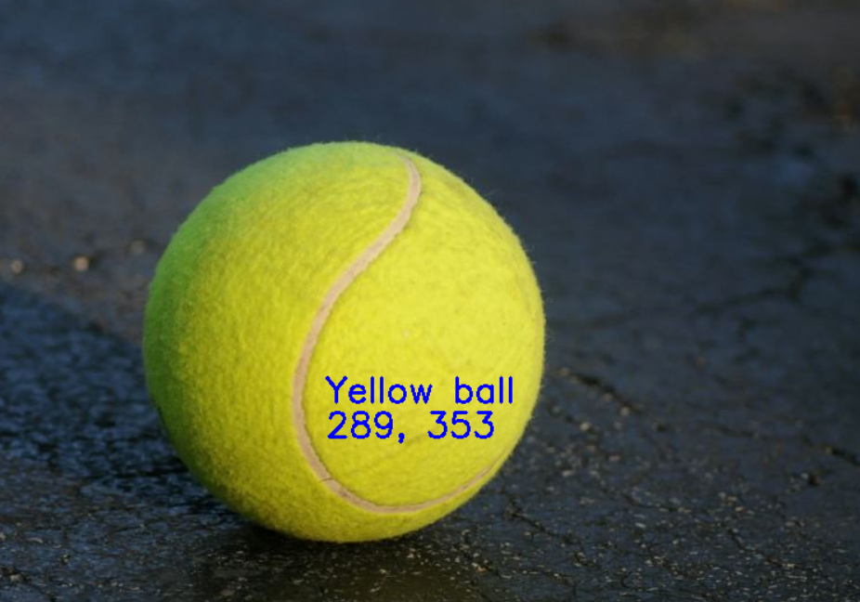
Рис. Обозначение найденных объектов

Значения цветового фильтра те же, что и в предыдущей программе, поскольку картинку и искомый объект мы не меняли. Следует обратить внимание на большое количество аргументов у функции cv2.putText(). Сделаем небольшое пояснение, чтобы было понятно, как она работает. Первый вызов этой функции в программе выводит на изображении image (исходное изображение) надпись Yellow ball (текстовые значения помещаем в кавычки) по рассчитанным нами ранее координатам (x,y). Для надписи используется шрифт cv2.FONT_HERSHEY_SIMPLEX, размер — 1, цвет — синий в комбинации трех чисел (255,0,0), толщина линий букв — 2. Вторым вызовом в следующей строке выводятся значения координат объекта в виде текста с помощью инструкции "%d, %d" % (x,y), где (x,y) — численные значения координат. При этом сама надпись, чтобы не было наложения с предыдущей, выводится по координатам (x,y+30).

Задание:
Разместить надпись в слева сверху над мячом, изменить цвет и шрифт надписи.

Обрамляющий прямоугольник найденного объекта

Чтобы нарисовать обрамляющий прямоугольник, нам нужно определить не только центр, но и размеры шара (или, точнее, ограничивающей его прямоугольной области). Это можно сделать, анализируя контуры объекта, найденного с помощью цветовой маски.

import cv2
# загрузка изображения
image = cv2.imread('YellowBall.jpg')
# конвертируем исходное изображение в HSV
hsv_img = cv2.cvtColor(image, cv2.COLOR_BGR2HSV)
# нижняя граница - это темный ненасыщенный цвет
color_low = (25, 60, 160)
# верхняя граница - это яркий насыщенный цвет
color_high = (60, 255, 255)
# наложение цветовой маски на HSV-изображение
only_object = cv2.inRange(hsv_img, color_low, color_high)
# Находим контуры
contours, _ = cv2.findContours(only_object, cv2.RETR_EXTERNAL, cv2.CHAIN_APPROX_SIMPLE)
if contours:
# Берем самый большой контур (предполагаем, что это шар)
largest_contour = max(contours, key=cv2.contourArea)
# Определяем ограничивающий прямоугольник
x, y, w, h = cv2.boundingRect(largest_contour)
# Рисуем прямоугольник
cv2.rectangle(image, (x, y), (x + w, y + h), (0, 255, 0), 2)
# Вычисляем центр прямоугольника (используем центр для надписи)
center_x = x + w // 2
center_y = y + h // 2
# выводим надпись "Yellow ball" на изображение
cv2.putText(image, "Yellow ball", (center_x, center_y), cv2.FONT_HERSHEY_SIMPLEX, 1, (255, 0, 0), 2)
# выводим координаты объекта
cv2.putText(image, "%d, %d" % (center_x, center_y), (center_x, center_y + 30), cv2.FONT_HERSHEY_SIMPLEX, 1, (255, 0, 0), 2)
else:
cv2.putText(image, "Yellow ball not found", (50,50), cv2.FONT_HERSHEY_SIMPLEX, 1, (0,0,255), 2)
# выводим картинку в окне found
cv2.imshow('found', image)
cv2.waitKey(0)
cv2.destroyAllWindows()

cv2.findContours(only_object, cv2.RETR_EXTERNAL, cv2.CHAIN_APPROX_SIMPLE) эта функция находит контуры на бинарном изображении only_object.
cv2.RETR_EXTERNAL: Этот параметр указывает функции находить только внешние контуры. Если бы на изображении были объекты внутри других объектов (например, белый круг внутри белого квадрата), функция нашла бы только контур квадрата.
cv2.CHAIN_APPROX_SIMPLE этот параметр определяет, как функция сохраняет координаты контура. CHAIN_APPROX_SIMPLE удаляет все избыточные точки и хранит только существенные для представления формы контура (например, для прямоугольника сохранит только 4 угловые точки). Это экономит память и ускоряет обработку.
Функция возвращает два значения: contours - список найденных контуров, и «_» - иерархия контуров (в данном случае не используется). Каждый контур представлен как список координат точек (x, y).
if contours: # проверяет, найдены ли вообще какие-либо контуры. Если список contours пуст, то код внутри блока if не выполняется.
largest_contour = max(contours, key=cv2.contourArea) # Если контуры найдены, эта строка выбирает самый большой контур из списка. max() функция находит максимальное значение в списке. key=cv2.contourArea указывает, что сравнивать контуры нужно по их площади, вычисляемой функцией cv2.contourArea().
x, y, w, h = cv2.boundingRect(largest_contour) функция находит наименьший ограничивающий прямоугольник для заданного контура largest_contour.
x, y - координаты верхнего левого угла прямоугольника, w - ширина прямоугольника, h - высота прямоугольника.
cv2.rectangle(image, (x, y), (x + w, y + h), (0, 255, 0), 2) функция рисует прямоугольник на изображении.
(x, y) это координаты верхнего левого угла прямоугольника.
(x + w, y + h)это координаты нижнего правого угла прямоугольника.
(0, 255, 0)это цвет прямоугольника в формате BGR (зеленый).
«2» - толщина линии прямоугольника.
Задание:
Изменить код, таким образом, что бы обрамляющий прямоугольник полностью вмещал в себя мяч, изменить цвет контура прямоугольника.

Задание.
Доработать онлайн графический редактор с использованием библиотеки OpenCV. Реализовать следующие функции:
- Добавить возможность изменения цветового пространства изображения
- Поиск объекта по цвету. Пользователь указывает цвет объекта (в RGB или в HSV), и каким образом выделить объект (вывести ограничивающую рамку с координатами объекта, или обрезать изображение по найденным координатам)

